МІНІСТЕРСТВО ОСВІТИ І НАУКИ УКРАЇНИ
ХАРКІВСЬКИЙ НАЦІОНАЛЬНИЙ УНІВЕРСИТЕТ РАДІОЕЛЕКТРОНІКИ

Кафедра Інформатики

ЗВІТ

по лабораторній роботі № 3
по дисципліні: «Розпізнавання образів»
по темі: «РОЗПІЗНАВАННЯ НА БАЗІ МОМЕНТІВ»

Виконав: Перевірила:
ст. гр. ІНФ-15-1 к.т.н., доц. Творошенко І. С.
Вельма І.Ю.

Харків 2019

РОЗПІЗНАВАННЯ НА БАЗІ МОМЕНТІВ
Мета роботи:
Навчитися проводити розпізнавання зображень, що відрізняються від еталонних геометричними спотвореннями
Порядок виконання роботи
Завдання 1. Детально вивчити методичні вказівки до виконання роботи.
Завдання 2. Лабораторна робота № 3.
Послідовність дій:
а) необхідно ввести еталонні зображення (не менш 3-х);
б) вичислити ознаки-моменти еталонних зображень;
в) вичислити близькість між еталонними зображеннями , використовуючи один із заходів схожості . Визначити величину порогу
г) вибрати вхідне зображення, на якому повинен знаходитися один з еталонів з деяким геометричним спотворенням(зміщенням, масштабом);
д) вичислити ознаки-моменти вхідного зображення;

a,б)
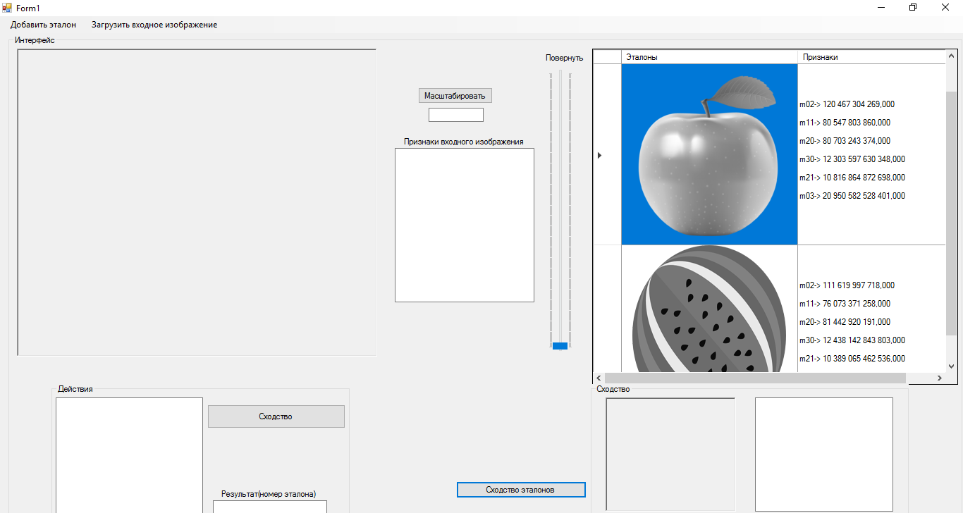

в)
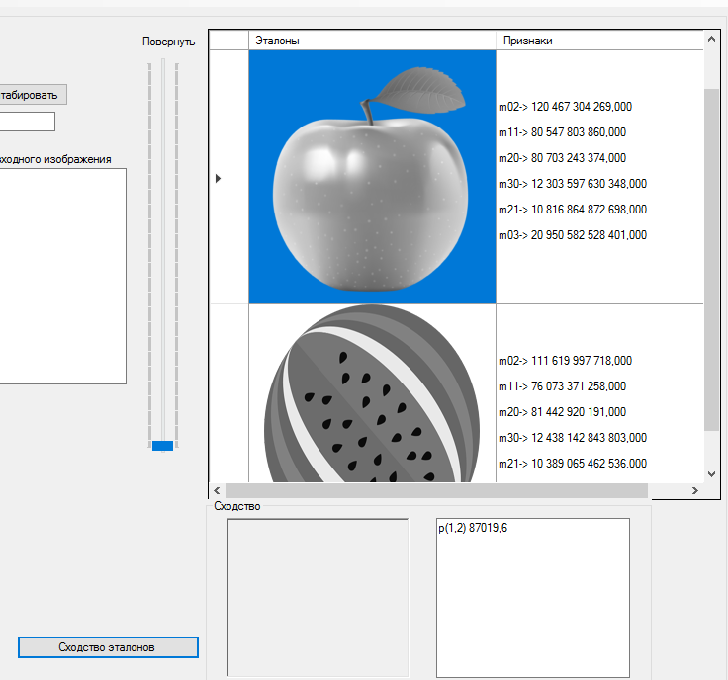

г,д)
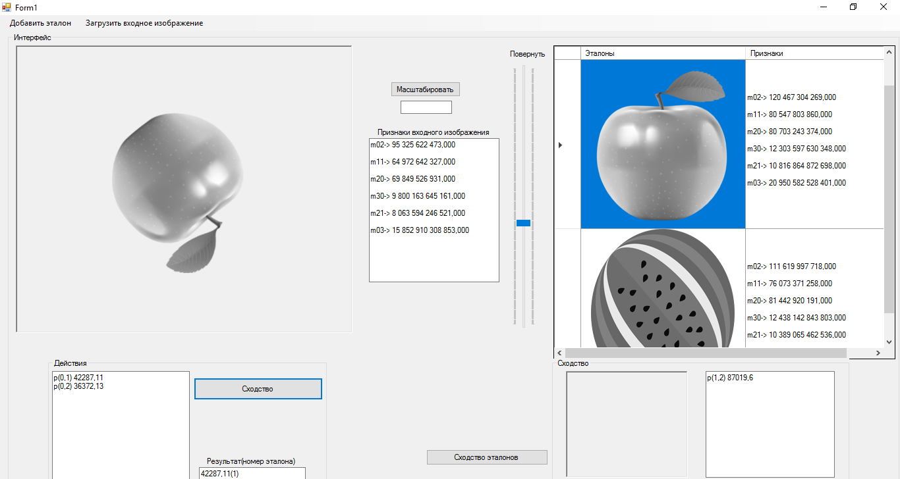

Зразки коду:
Обчислення близькості між еталонними зображеннями.
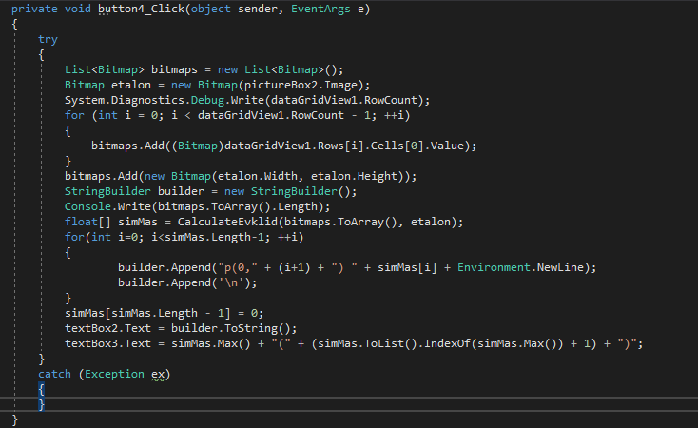

Метод масштабування.
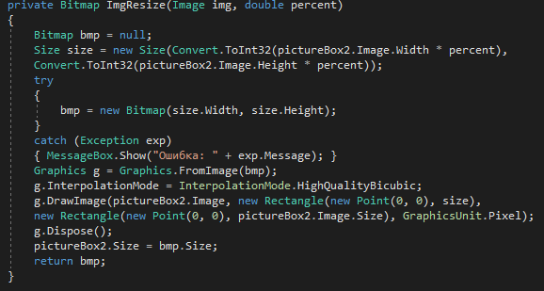

Метод повороту зображення.
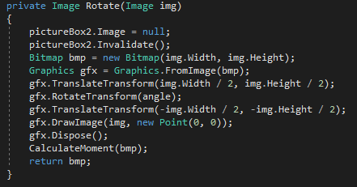

Висновок:
На лабораторній роботі було вивчено та використано відстань Евкліда для порівняння зображеннь. Також деякі моменті по обробці зображеннь, такі як:
масштабування, поворот, перетворення зображення в сіре та обчислення моментів.

